25. november 2014
Version 1.3
MANUAL: DWSU’s skak-database
- Åbn dwsu-databasen i dit yndlings-skak-program og ha det sjovt med det.

- Installer Chesbase reader (gratis) og følg instruktionerne nedenfor:

  - Åbn Chesbase reader her: http://en.chessbase.com/pages/download
Åbn derefter dwsu-databasen i Chessbase reader: Filer/Open/Database/ (hvor du fik den lagt).
Så skulle du gerne have følgende billede:

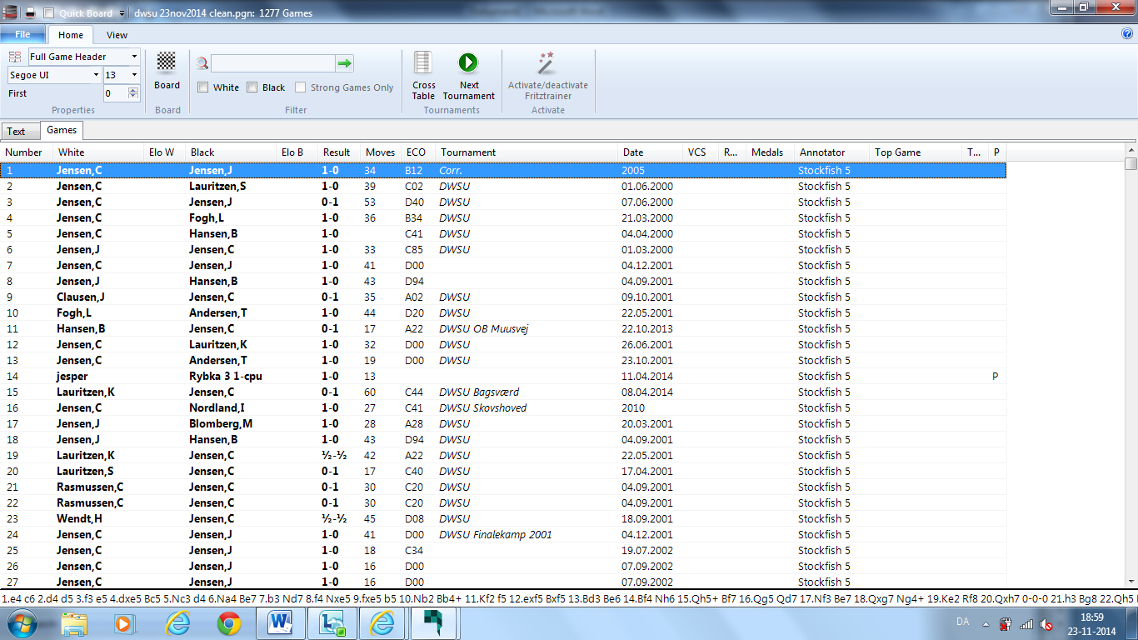

  - Basics (herunder elementær søgning). Du kan nu scrolle ned og vælge et parti du gerne vil se. Eller (mere sandsynligt) du kan søge efter et parti eller en gruppe af partier ved at trykke Crtl F. Så skal du få følgende billede:
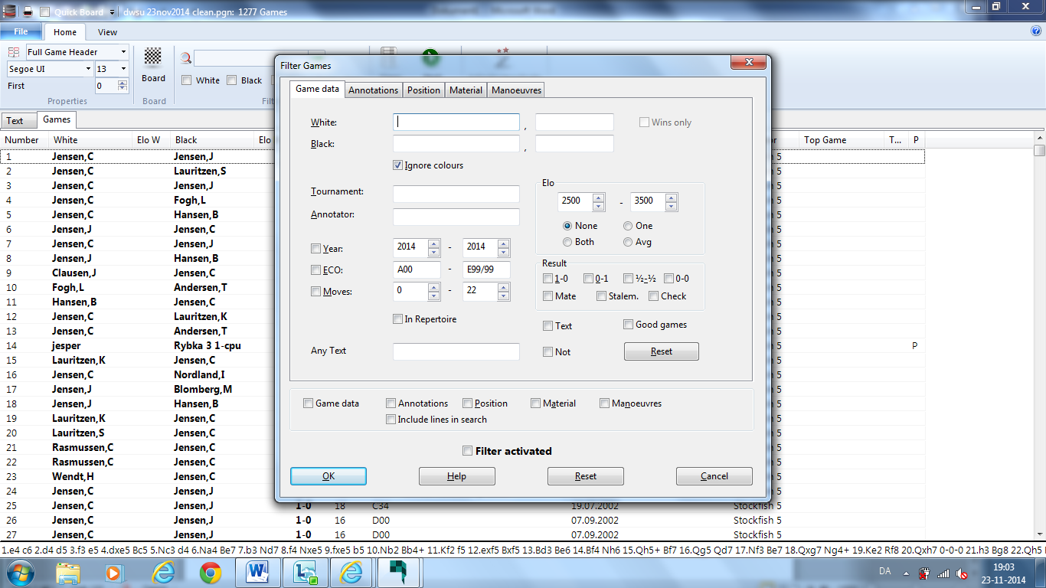
I dialogboksen kan du nu indtaste dine søgekriterier. Det kunne fx være, at du ønsker at se alle partier med en bestemt spiller, fx spilleren Blomberg både med Sort og Hvid. Du taster så ”Blomberg” i feltet for enten ”White” eller ”Black” og sætter flueben i ”Ignore colours” (det står der i forvejen som default; hvis du vil se en bestemt farve, så slet fluebenet). Tryk så ”OK”. Så skal du få følgende billede:

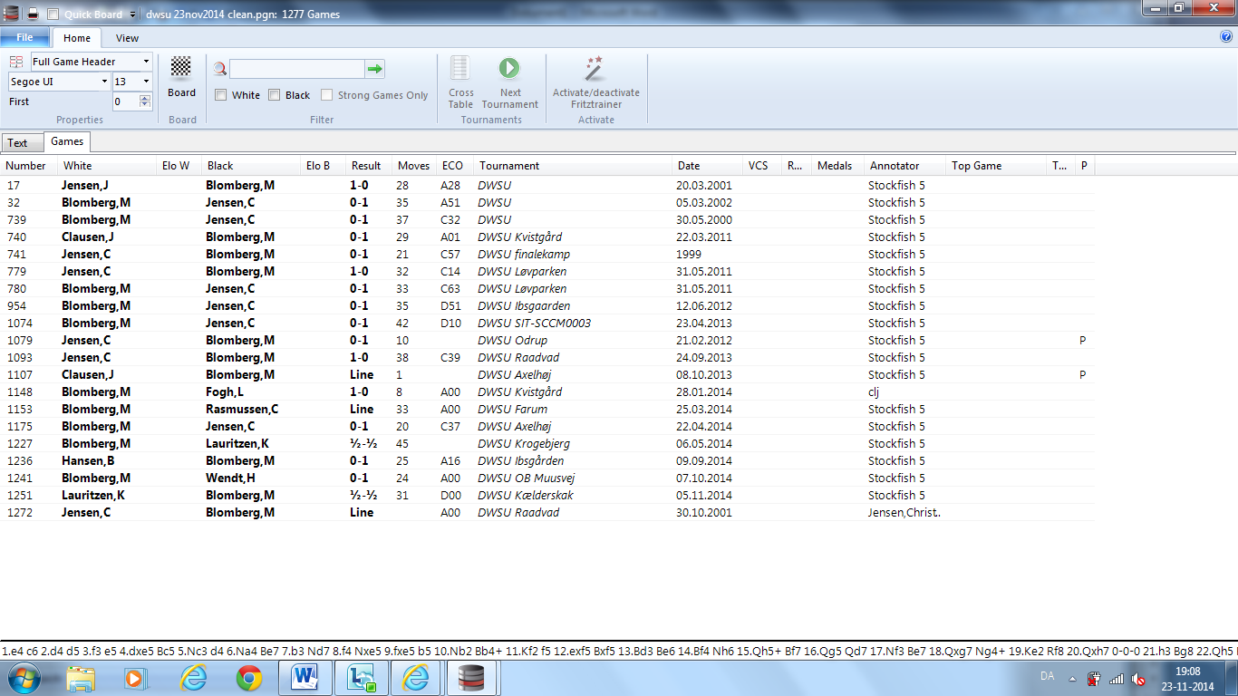

Nu kan du vælge at se de viste partier et ad gangen ved at sætte pilen på det og trykke enter.

Når du har aktiveret et parti skal du gerne have et billede som det her:

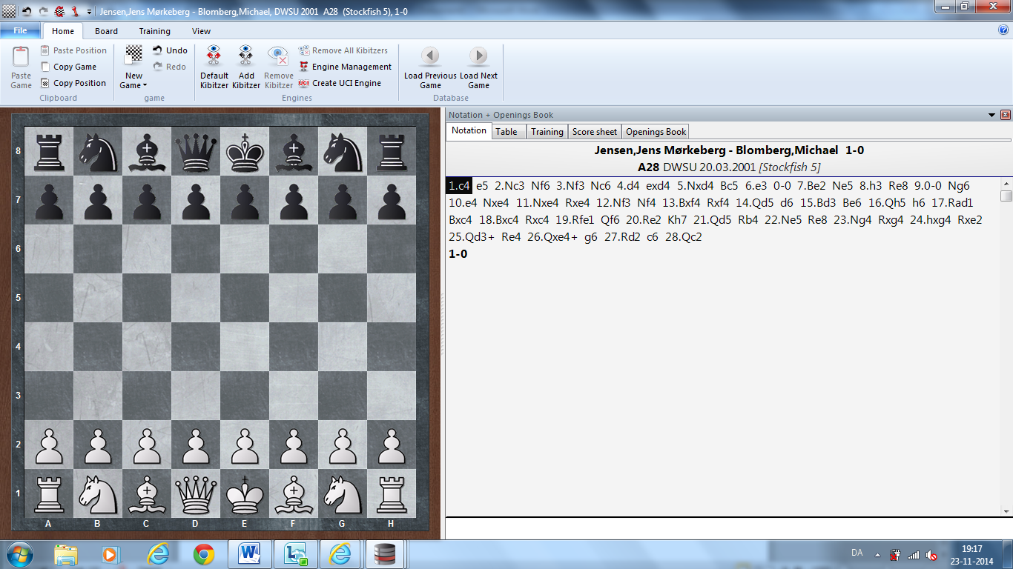

Du kan løbe partiet igennem ved at trykke på piletasterne. Hvis du gerne vil have en skak-computer til at kigge med og analysere partiet træk for træk trykker du først på fanebladet Add Kibitzer, vælger en af de maskiner, der er installeret i Chessbase reader, og trykker OK. Med den gratis Chessbase reader følger automatisk bl.a. en Fritz 11. Den er ikke så ringe endda. Så skal du have følgende billede:
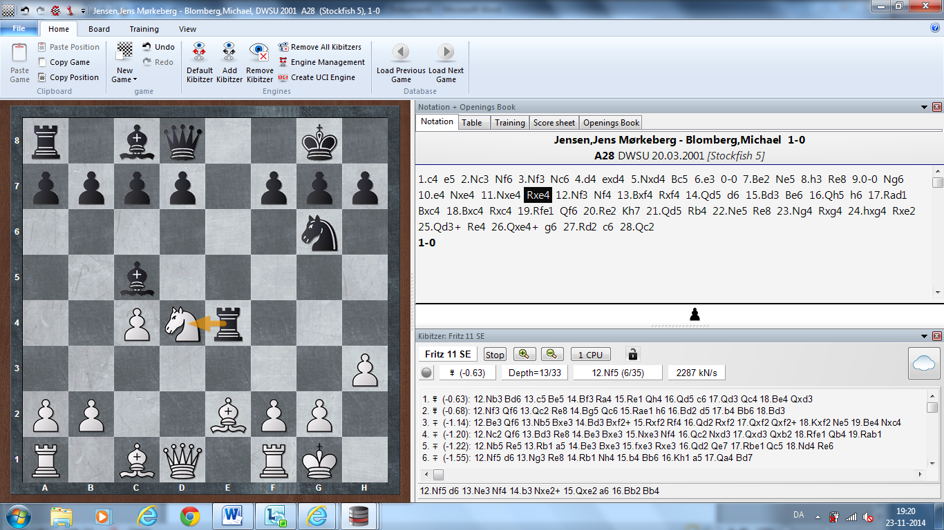

Du kan vælge hvor mange linjer du vil have ved at trykke på luppen i det lille vindue nederst til højre (”+” for en linje mere, ”-” for en linje mindre). Når du kører partiet igennem med maskinen tændt vises træk for træk en lille skive som viser enten grøn, gul eller rød. Grøn indikerer, at trækket er godt eller hæderligt, gul at der findes noget der er en del bedre, rød at trækket er en bommert (eller i hvert fald at der findes noget der er væsentligt bedre).

Har du lyst til selv at prøve nogle linjer af, så bruger du bare musen, så danner Chessbase reader automatisk en alternativ variant – og maskineriet følger med på sidelinjen.

  - Søgning på position. Du kan søge en bestemt position i databasen. Hvis det er en bestemt åbning du vil søge efter, så er det nemmeste, at du først åbner et tilfældigt parti. Dernæst bruger du musen til at lede frem til den variant/position du ønsker at søge på. På første afvigelse fra partifortsættelsen popper en dialogbox op og du svarer ”New variation”. Når den ønskede position er fremkommet, vælger du ”copy position” i menu-linjen over diagrammet. Hvis det fx er kongegambit, du vil søge på så skal billedet se sådan ud:

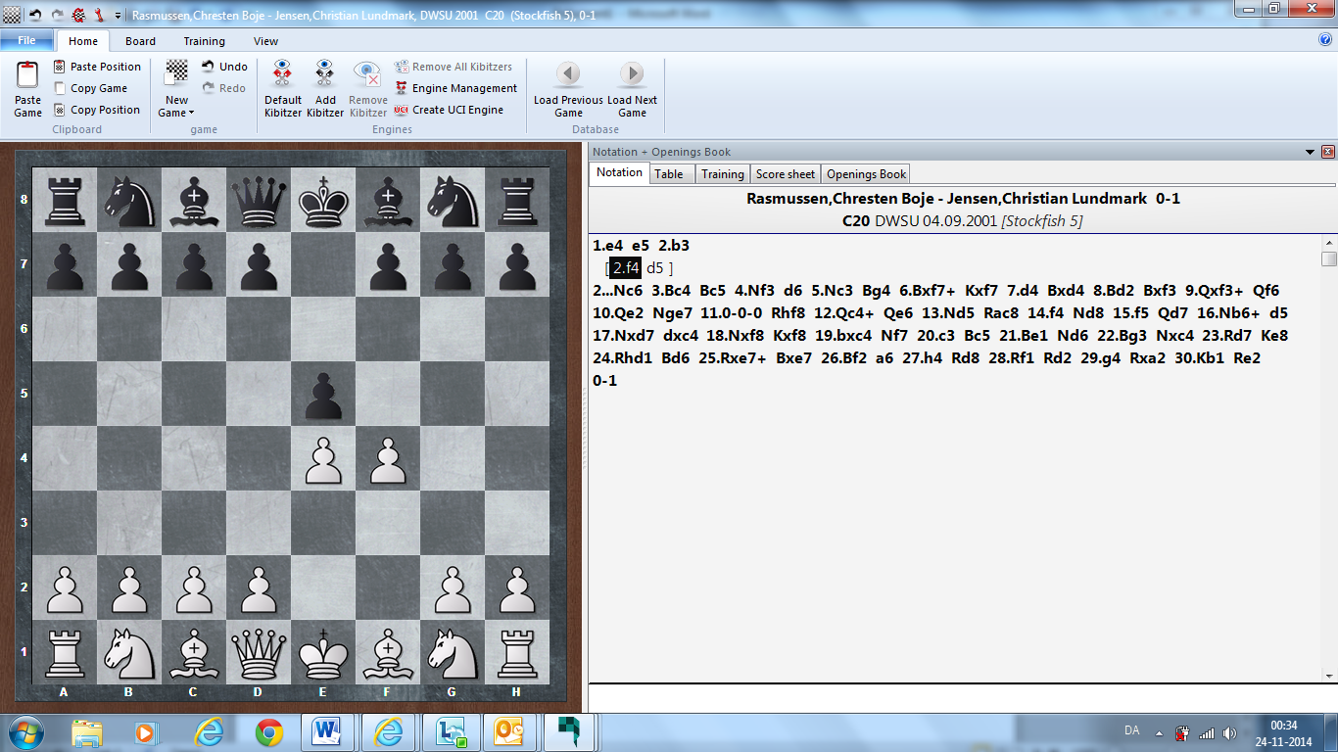

Efter at du har trykket ”copy position”, så tryk ”F12” og åbn dernæst databasen med listen over alle partierne (File/Open/Database) og tryk igen Crtl F. I pop-upvinduet sætter du nu flueben i ”position” (nederst i vinduet, i midten). Så kommer en ny popup, og heri trykker du ”copy position”. Så skal du gerne få et diagram magen til det du selv skabte før, og det skal se således ud:

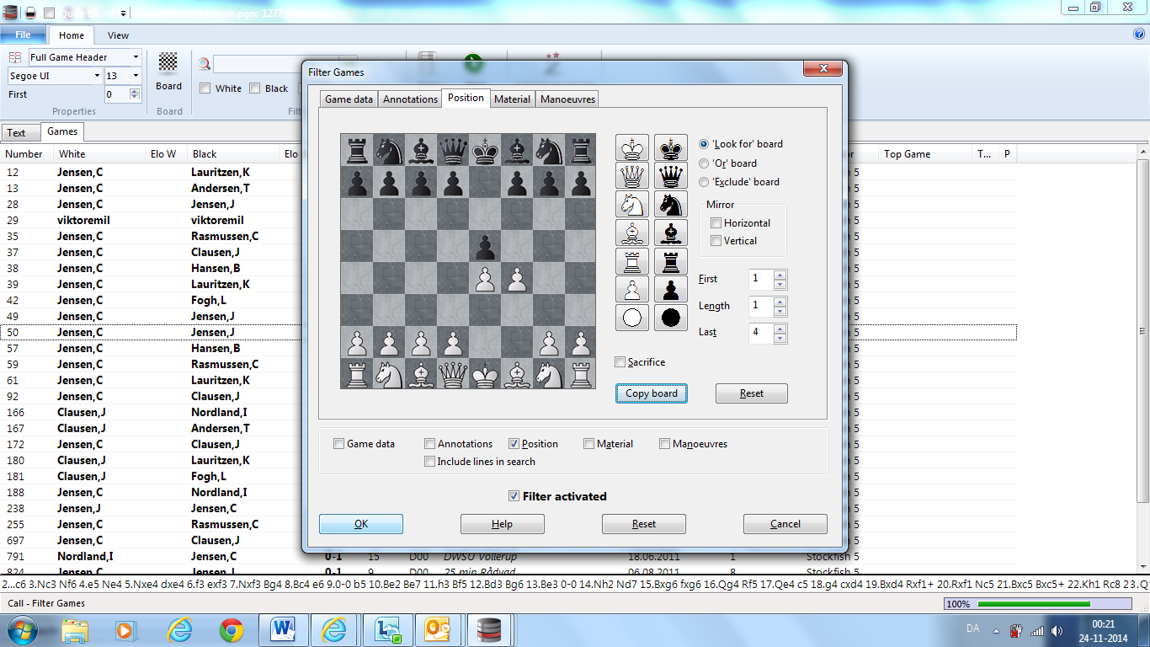

Hvis du er tilfreds med at få vist alle partier i databasen med de åbningstræk, så trykker du OK nu. Hvis du kun ønsker at se de partier en bestemt spiller har spillet med den åbning (eller har andre kriterier for din søgning), så sætter du også flueben i Game data og udfylder den næste popup og dernæst OK (du kan også manuelt ændre positionen direkte i søgebilledet ved at vælge tage brikker ind og ud af diagrammet med musen).

  - Opgradering af skakmaskinen (Stockfish, Houdin m.fl.): Hvis du gerne vil have en anden skak-maskine end dem der automatisk følger med Chessbase-reader, så har du mulighed for at tilføje din egen skakmaskine. Et oplagt valg er her Stockfish og Houdini, som begge findes i gratis-versioner på nettet:

- https://stockfishchess.org/download/
- http://www.cruxis.com/download/Houdini_15a.zip

Når du har installeret en eller flere ekstra maskiner (husk at lægge mærke til hvor de ”lander” på dit drev), kan du i Chessbase reader lægge dem ind som tilvalgsmaskiner under Kibitzer-fanen (du skal først kopiere dem over i det drev, hvor default-maskinerne ligger, det skal man lige rode lidt med før det virker).

  - Flere databaser: Der findes gratis databaser mange steder på nettet som kan downloades og læses i Chessbase-reader. Et godt sted at søge er TWIC, som hver uge oploader de mest interessante partier, der er spillet på højniveau i ugens løb (et sted mellem 1000 og 5000 hver uge). Find dem her: http://www.theweekinchess.com/

OBS: Det er ikke muligt at lagre egne analyser eller nye partier i Chessbase reader. Hvis du vil det, så skal du have dit eget kommercielle skakprogram.

  - Installation af åbningsbog. Du kan installere din egen helt gratis ”åbningsbog” i Chessbase-reader. Der findes mange gratis på nettet. Hvis du downlader sådan en fra nettet, så kan du bagefter uploade den i Chessbase reader. Lad os fx tage Hiarc’s åbningsbog:

    - Download Hiarc’s åbningsbog til din skakplatform herfra: http://www.hiarcs.com/chess-opening-book-free.htm
(kør programmet og gem filerne på et drev du kan finde igen).

    - Åbn Chessbase-reader og åbn et tilfældigt parti. Klik på fanebladet ”Openings Book” i menulinjen over partinoteringerne. Klik på knappen Upload og find så stien til den Hiarc’s-bog du lige har downloadet.

    - Voila. Nu skulle du gerne få et billede der således ud:

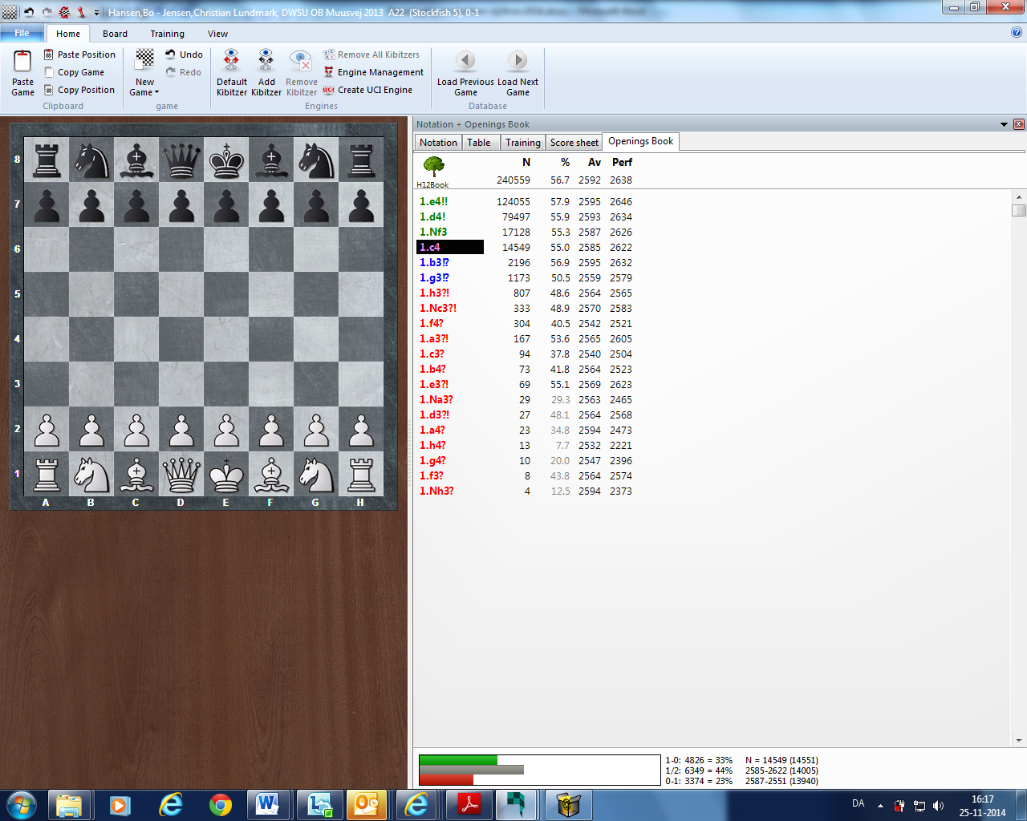

Du kan nu spille dit parti igennem ”inde i bogen” og dermed se om partitrækkene har fulgt bogens hovedlinje (eller linjer) eller om trækket er uden for bogen. Du kan også se hvor mange partier bogen har med de forskellige træk, hvad den gennemsnitlige score er for hvid med hvert træk og hvad den gennemsnitlige rating er for de spillere, der har spillet de forskellige træk.

Du kan frit skifte mellem ”Notation” (hvor du ser hele partiet med alle træk og evt. varianter) og ”Openings Book”, hvor de ser alle partier, der ligger i bogen i en given position, ét træk ad gangen.

